1. OSGi基本概念
2. Bundle

Bundle是OSGi中的模块，其生命周期被OSGi所管理，可以被动态的安装、启动、停止和卸载。通过OSGi框架将多个Bundle组织在一起就形成了系统。

每一个Bundle有独立于其他Bundle的ClassLoader，所以每个Bundle的内部实现都是隔离的。

状态转换关系如下：

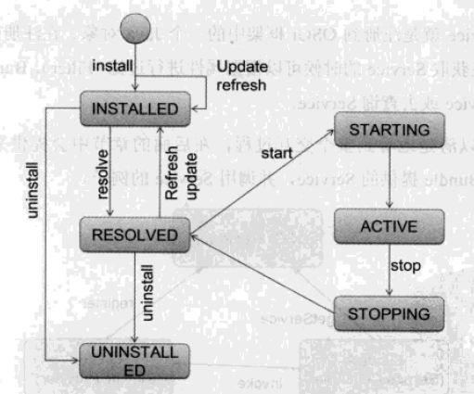

1. Service
2. SOCM
3. DS